附件2
培训地点地理位置图

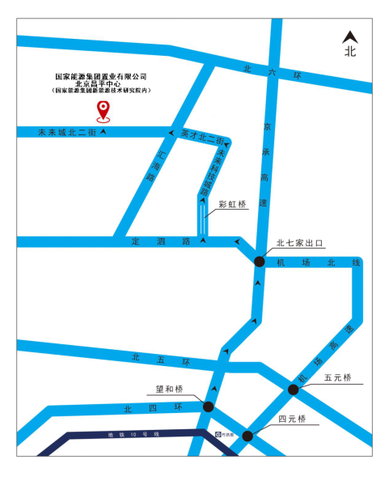

乘车路线：导航可搜索国家能源集团新能源技术研究院。
培训地点：北京市昌平区北七家镇未来科技城英才北二街。

